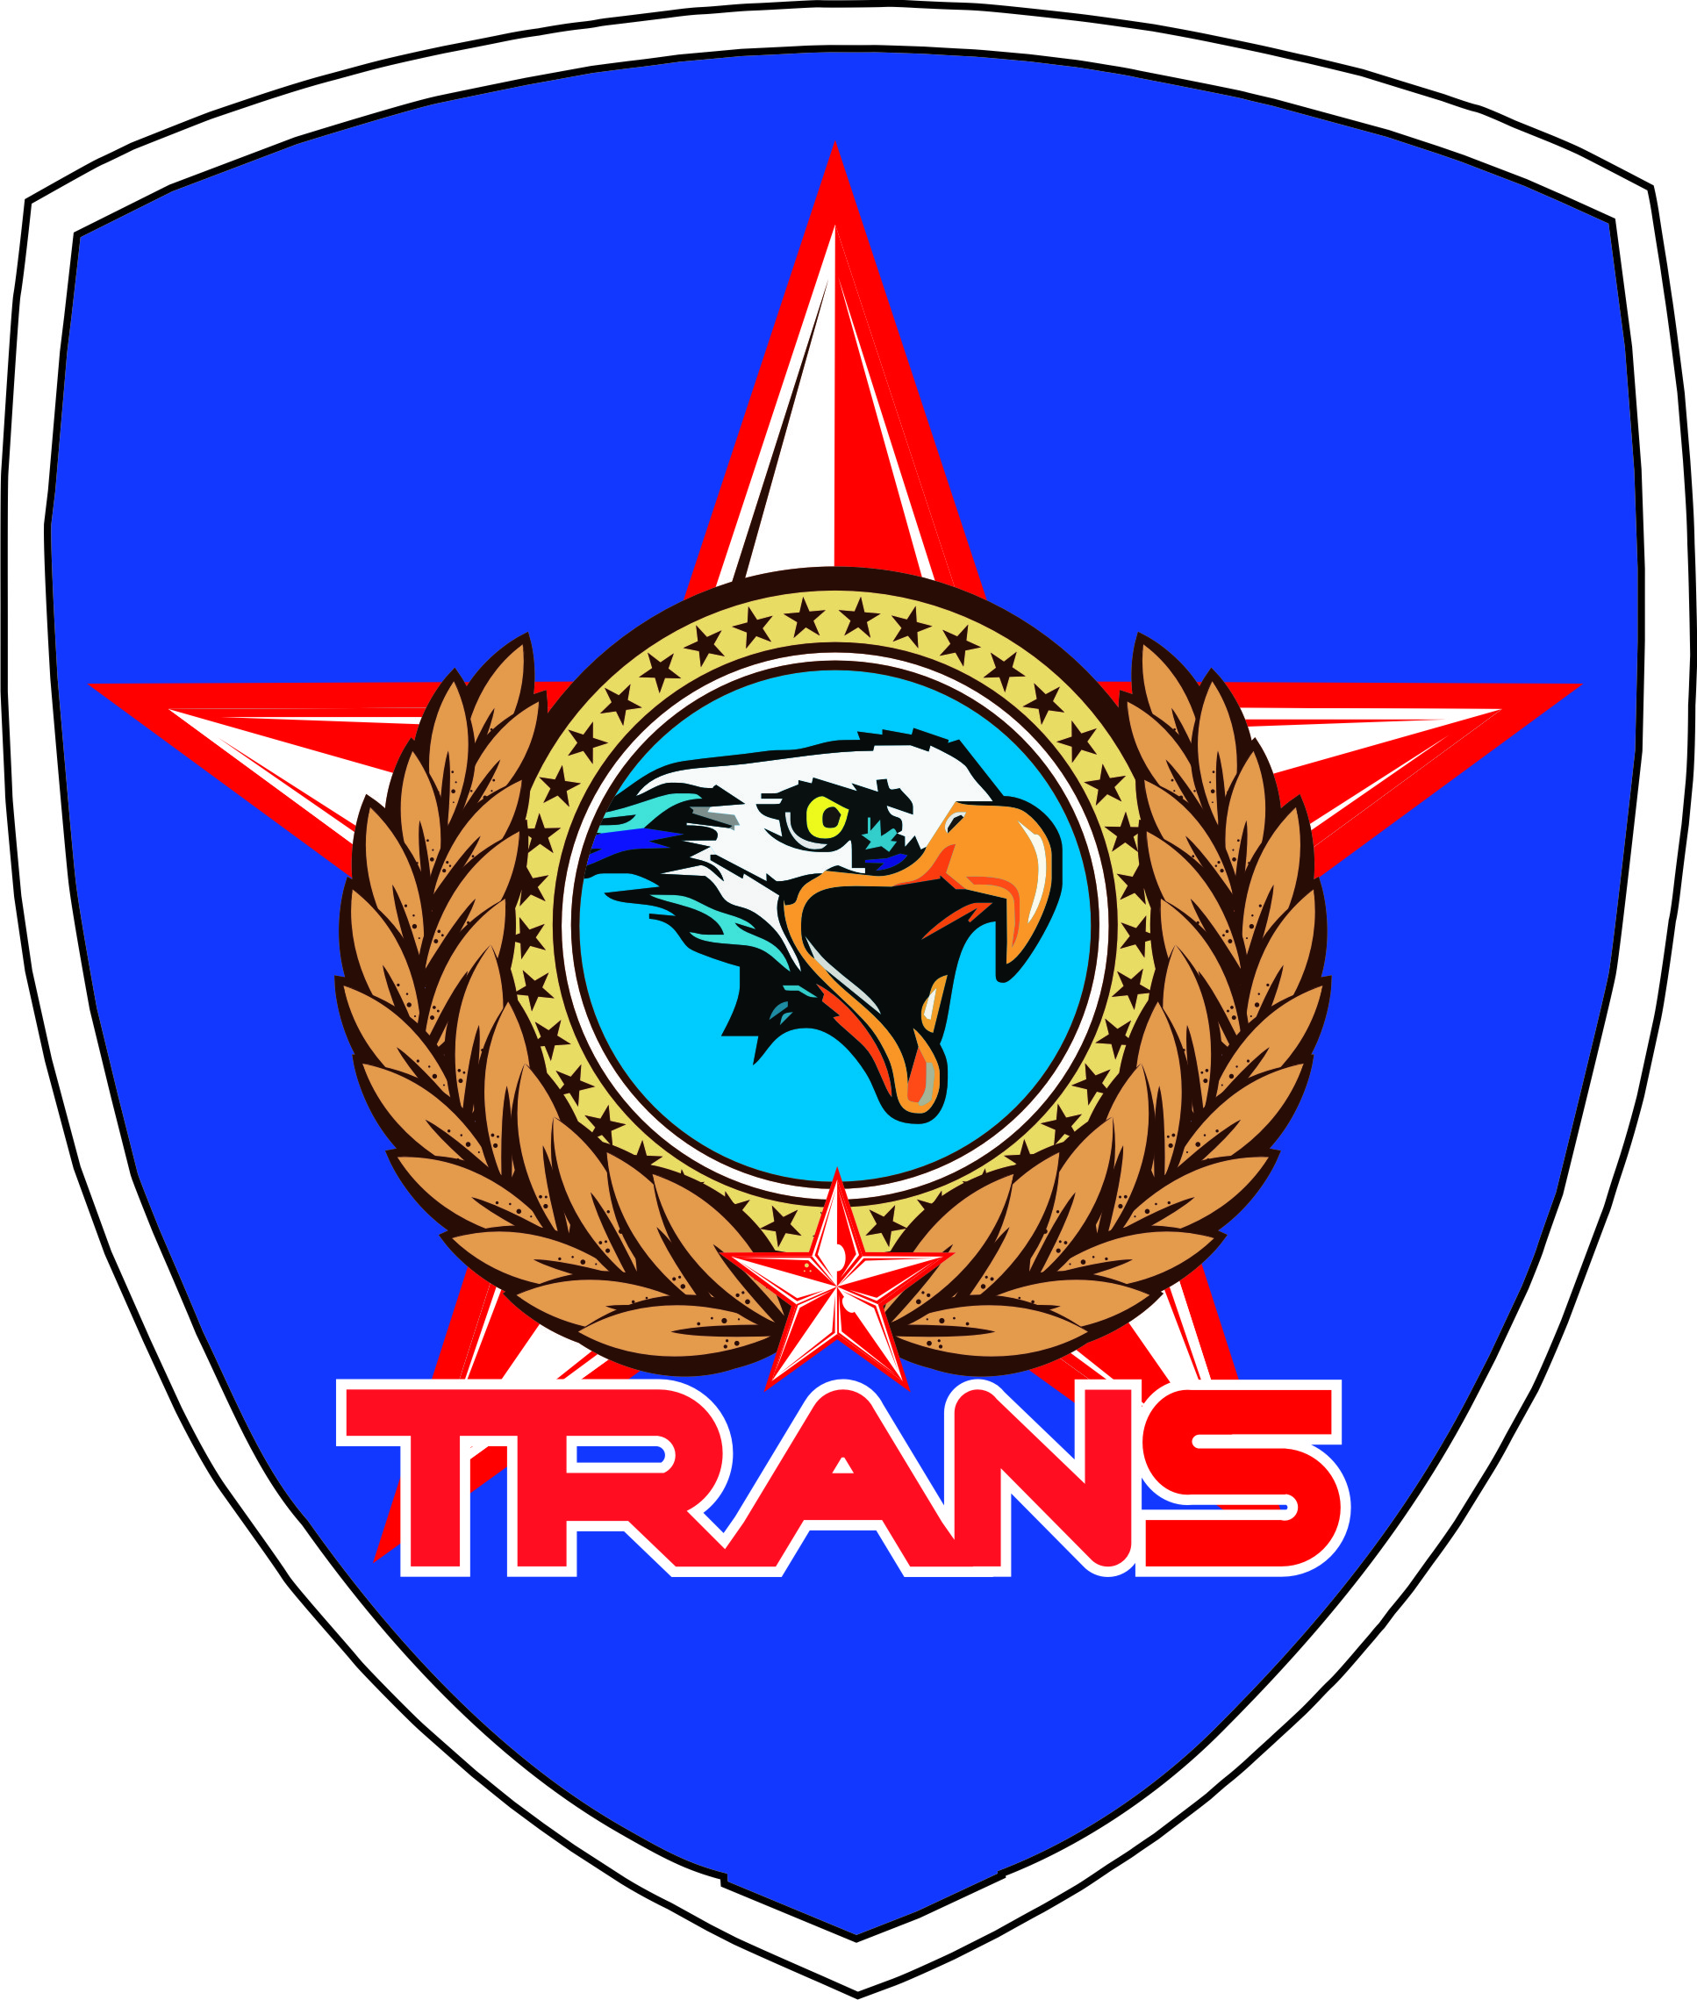

**PEMBERITAHUAN**

**KEPADA SELURUH ANGGOTA TRANSFORMASI SECURITY DI WAJIBKAN HADIR PADA KEGIATAN PELATIHAN DAMKAR**

Periode : Minggu,15 Okt 2017

Lokasi : The Vida Building

Jam : 08.00 s/d selesai

Pakaian : Pakaian Olah Raga

Di wajibkan untuk seluruh anggota hadir dalam pelatihan samapta ini tepat waktu dan berpakaian Olah Raga,untuk pelatihan ini di Pimpin Langsung Oleh PIC dari HO

Atas Kehadiran dan kerjasama nya saya ucapkan kan terima kasih.

**Dibuat Oleh**

**IRWAN MUCHTAR**

**Chief Securiti**